Jídlověda, přirozená péče o zdraví s důrazem na výživu
8. Voda a další tekutiny

Pracovní list pro prvouku, přírodopis, ekologii

Pro dobrou náladu, sílu běhat, chuť učit se a dobré zdraví potřebujeme celou řadu živin, které přijímáme v podobě nejrůznějších potravin. Dalším naprosto nezbytným požadavkem pro život je pravidelný příjem tekutin.

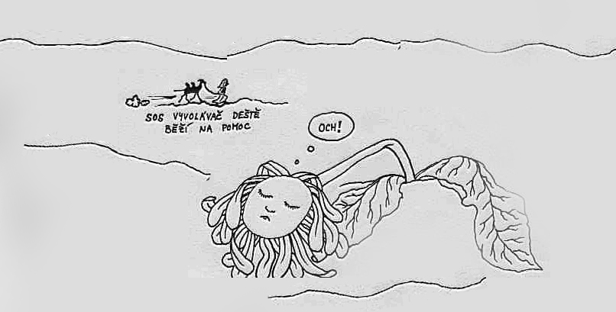

Tělo dospělého člověka je tvořeno až z šedesáti procent z vody, lidský mozek obsahuje vody ještě o deset procent více. Voda tvoří základ všech tekutin v tvém těle: je základem krve, přenáší živiny v organismu, napomáhá udržovat správnou tělesnou teplotu, je nezbytná pro trávení stravy i vylučování nepotřebných látek ven z těla.

Každý den vyloučí lidské tělo více než dva litry vody, které je třeba doplnit příjmem tekutin a potravy.

Napadá tě, které potraviny jsou nejlepšími zdroji tekutin?
Úplně nejvíce vody najdeš v zelenině a ovoci, na příklad v okurkách, jablkách, melounech, švestkách, rajčatech nebo broskvích. Voda se také nachází v polévkách, vařených těstovinách a luštěninách. Oproti tomu jsou mnohé z průmyslově upravovaných potravin zbaveny vody. Mezi takové patří třeba sušenky, jejichž název je od jejich vysušení odvozen. V případě, že často jíš hodně upravovaných suchých potravin, potřebuješ pít mnohem více než ti, kteří jedí především ovoce, zeleninu a jiné přirozené potraviny.

Při zvýšené fyzické námaze, na příklad v průběhu hodiny tělocviku nebo při práci na zahradě, se budeš více potit. Pocení je rychlejší odpařování vody kůží, které nutně znamená vyšší potřebu pít. Tekutiny se z tvého těla rychleji ztrácejí také při horečnatých onemocněních, při pobytu v sauně nebo výletu na Saharu. V každé z takových situací měj u sebe lahev s vodou a často popíjej.

Když nebudeš dostatečně pít, můžeš si zapříčinit závažné zdravotní potíže. K projevům nedostatku tekutin, které na sobě snadno poznáš, patří bolesti hlavy, neschopnost se soustředit (a dávat pozor ve škole), větší únavnost (dokonce až nechuť dělat domácí úkoly), snížení krevního tlaku, dokonce i závratě a mdloby.

Víš, co je úplně nejlepší pít?
Tím nejlepším pro tvé tělo je obyčejná voda, kterou si někdy můžeš podle sebe dochutit, na příklad trochou citronové šťávy nebo čerstvou větvičkou máty či meduňky. Moc dobré jsou i jemné ovocné a bylinkové čaje, které lze pít teplé i chladné. Vhodné mohou být i neochucené minerální vody, popřípadě minerální vody, které jsou jen minimálně dochucované cukrem. Tento tekutinový základ můžeš občas zpestřit kvalitním džusem, který je nejlepší, když se zředí vodou. Zajímavým letním nápojem je tak zvané lassi, které pochází z Indie. Lassi si můžeš snadno připravit i doma. Je to rozmixovaný bílý jogurt se studenou vodou a ovocem, který je možné dále dochutit mletou vanilkou, skořicí nebo zázvorem. Vyzkoušet můžeš i některou z obilninových kávovin, které se připravují z opražených obilovin, někdy dochucených sladkým sušeným ovocem.

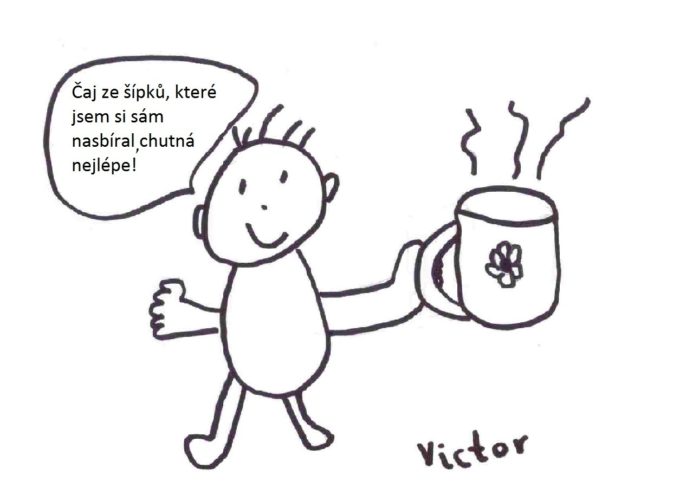

Jsou i tekutiny, které nepotřebujeme?
Nevhodné pro příjem tekutin jsou přeslazené limonády, které obsahují nejrůznější cukry nebo umělá sladidla a celou řadu dochucovadel, které pro zdraví nikdo nepotřebuje. Mnoho odborníků považuje slazené limonády za hlavní příčinu vzniku nadváhy a celé řady souvisejících zdravotních potíží.
Nejsou pro tebe vhodné ani nápoje dospělých, na příklad káva nebo alkohol, protože je tvoje tělo neumí zpracovat a mohou ti moc ublížit.

Recept na super zdravou narozeninovou limonádu:
Kvalitní ovocná šťáva nebo džus z výraznějšího ovoce (na příklad z višní nebo hroznů) naředěná perlivou minerální vodou a dochucená citronovou šťávou s kousky zmraženého ovoce.

Co všechno (na základě uvedených informací) považuješ na následujícím seznamu za nezbytné k životu?
bílkoviny, vodu, slunce, televizi, tuky, vzduch, vitamíny a postel

Ilustrace: Julie Růžičková, Victor Slimák

Návrhy dalších úkolů
Vyhledej v textu odpovědi na uvedené otázky (odpověz ústně, písemně nebo obrázkem podle zadání).
- Kolik vody obsahuje tělo dospělého člověka?
- Proč potřebujeme vodu?
- Kdy je třeba pít ještě více než obvykle?
- Které tekutiny jsou pro tebe ty nejlepší?
- Jak se může projevovat nedostatek tekutin?
- K čemu může vést pravidelný příjem sladkých limonád?

Pro starší žáky
- Myslíš, že voda je samozřejmostí, které je pro všechny dost, anebo se jedná o vzácnou surovinu?
- Navrhni, jak sám můžeš přispět k šetření vody.
- Zamysli se jakým způsobem nákup tekutin v plastových lahvích anebo plechovkách ovlivňuje životní prostředí. Navrhni jak tyto dopady řešit.

